4 Analyser un portefeuille clients
RÉFÉrentiel
Compétence | Savoirs associés
Analyser un portefeuille clients | Analyse des indicateurs commerciaux ; techniques de prévision des ventes
Missions
Mission 1 Présenter les principales caractéristiques d’une clientèle
1. Faites une représentation graphique de la distribution des points de vente par tranches de chiffre d’affaires.
Vous pouvez télécharger sur le site Foucher le fichier NDRC_16674_Bloc1_chap04_Missions.xlsx.
Comme la classe [300-500[ est deux fois plus large que les autres, on doit d’abord la diviser en deux.

 | Nombre de points de vente par tranche de CA
[100-200[ | 60
[200-300[ | 80
[300-400[ | 55
[400-500[ | 55
[500-600[ | 50

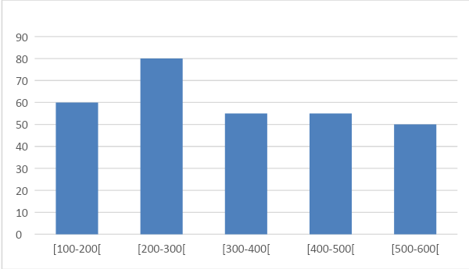
2. Calculez le chiffre d’affaires moyen de la clientèle ainsi que l’écart-type.
Vous pouvez télécharger sur le site Foucher le fichier NDRC_16674_Bloc1_chap04_Missions.xlsx.
xi | ni | ni xi | Xi | Xi² | ni Xi²
150 | 60 | 9 000 | – 185 | 34 225 | 2 053 500
250 | 80 | 20 000 | – 85 | 7 225 | 578 000
400 | 110 | 44 000 | 65 | 4 225 | 464 750
550 | 50 | 27 500 | 215 | 46 225 | 2 311 250
Totaux | ∑ni  300 | ∑ni xi  100 500 | 10 | 91 900 | ∑ ni Xi²  5 407 500

x̅ = ∑ni xi/∑ni = 100 500/300 = 335
Variance = ∑ni Xi²/∑ni = 5 197 800/300 = 18 025
σ = racine (variance) = racine (18 025) = 134 environ
3. Commentez vos résultats.
Le chiffre d’affaires moyen d’un point de vente de Poussin outillage est de 335 000 €.
L’écart moyen observé par rapport à ce chiffre d’affaires est de 134 000 €, en plus ou en moins.
Mission 2 Utiliser des indicateurs pertinents
4. Calculez la répartition des clients par tranches de chiffre d’affaires en pourcentage de la clientèle totale. Faites-en une représentation graphique.
Vous pouvez télécharger sur le site Foucher le fichier NDRC_16674_Bloc1_chap04_Missions.xlsx.
 | Nombre de points de vente | Répartition des points de vente par tranches de CA
[100-200[ | 60 | 20 %
[200-300[ | 80 | 27 %
[300-500[ | 110 | 37 %
[500-600[ | 50 | 17 %

Il s’agit de représenter une répartition. Comme on a la totalité des points de vente, on peut utiliser le graphique circulaire.
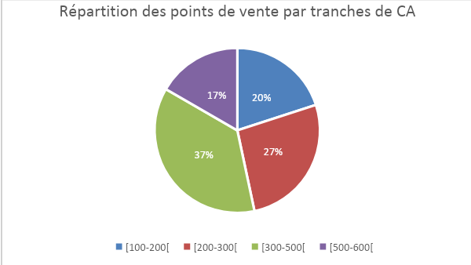
5. Représentez graphiquement l’évolution des ventes et calculez les taux de croissance annuels du chiffre d’affaires.
Vous pouvez télécharger sur le site Foucher le fichier NDRC_16674_Bloc1_chap04_Missions.xlsx.
Nous sommes dans le cas d’une évolution. Le graphique adapté est donc la courbe.
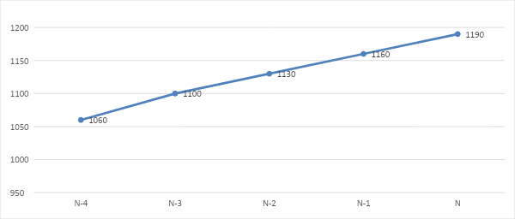

Taux de croissance : 3,8 % en N–3, 2,7 % en N–2, 2,7 % en N–1, 2,6 % en N.
Mission 3 Prévoir les ventes
6. Calculez l’équation de la droite d’ajustement à partir de l’évolution du chiffre d’affaires ces dernières années.
Vous pouvez télécharger sur le site Foucher le fichier NDRC_16674_Bloc1_chap04_Missions.xlsx.
xi | yi | xi² | xi yi
1 | 1 060 | 1 | 1 060
2 | 1 100 | 4 | 2 200
3 | 1 130 | 9 | 3 390
4 | 1 160 | 16 | 4 640
5 | 1 190 | 25 | 5 950
15 | 5 640 | 55 | 17 240
∑ xi | ∑ yi | ∑ xi² | ∑ xi yi
x̅ = 15/5 = 3
y̅ = 5 640/5 = 1 128
a = (∑ xi yi – n x̅ y̅)/(∑ xi² – n x̅²) = (17 240 – 5 x 3 x 1 128)/(55 – 5 x 3²) = 320/10 = 32
b = y̅ – a x̅ = 1 128 – 32 x 3 = 1 032
7. Calculez le chiffre d’affaires prévisionnel de l’an prochain.
L’an prochain, l’année sera égale à 6.
y = ax + b = 32 x 6 + 1 032 = 1 224.

Entraînement
Exercice 1
1. Calculez la moyenne et l’écart-type.
Montant | xi | ni | ni xi | Xi | Xi² | ni Xi²
[0 ; 1000[ | 500 | 10 | 5000 | – 1 060 | 1 123 600 | 11 236 000
[1 000 ; 1 500[ | 1 250 | 15 | 18750 | – 310 | 96100 | 1 441 500
[1 500 ; 2 000[ | 1 750 | 25 | 43750 | 190 | 36100 | 902 500
[2 000 ; 3 000[ | 2 500 | 5 | 12500 | 940 | 883 600 | 4 418 000
[3 000 ; 4 000[ | 3 500 | 3 | 10500 | 1 940 | 3 763 600 | 11 290 800
 |  | 58 | 90500 |  |  | 29 288 800
Moyenne = 90 500/58 = 1 560 environ
Variance = 29 288 800/58 = 504 979
Écart-type = racine (504 979) = 711 environ
2. Commentez.
Avec un CA moyen par commande de 1 560 €, plus de 50 % des commandes sont situées au-dessous de la moyenne. La clientèle réalise plutôt des petites commandes.
Par ailleurs la dispersion des montants est importante.
Exercice 2
1. Identifiez la population, les individus, la variable et les valeurs prises par la variable pour chacun des individus.
- Population : les deux élèves de la classe
- Individus : Nadia et Paul
- Variable : notes
- Valeurs prises par la variable 0,10 et 20 (xi)
2. Présentez cette distribution dans un tableau.
Notes | Nadia | Paul
0 | 0 | 1
10 | 2 | 0
20 | 0 | 1
3. Calculez la moyenne et l’écart-type.
Nadia
xi | ni | ni xi | Xi | Xi² | ni Xi²
0 | 0 | 0 | – 10 | 100 | 0
10 | 2 | 20 | 0 | 0 | 0
20 | 0 | 0 | 10 | 100 | 0
Totaux | 2 | 20 | 0 | 200 | 0
x̅ = 20/2 = 10
Variance = 0
Écart-type = 0

Paul
xi | ni | ni xi | Xi | Xi² | ni Xi²
0 | 1 | 0 | – 10 | 100 | 100
10 | 0 | 0 | 0 | 0 | 0
20 | 1 | 20 | 10 | 100 | 100
Totaux | 2 | 20 | 0 | 200 | 200

x̅ = 20/2 = 10
Variance = 200/2 = 100
Écart-type =racine(100) = 10
4. Concluez.
Ces deux étudiants ont la même moyenne mais ils n’ont pas du tout le même écart-type.
L’écart-type de Nadia est de zéro, ce qui signifie que ses notes ne varient pas par rapport à la note moyenne. C’est une étudiante régulière à un niveau moyen.
L’écart-type de Paul est de 10, ce qui signifie que ses notes varient en moyenne de plus ou moins 10 points par rapport à la moyenne. Autrement dit, c’est un élève particulièrement irrégulier qui est capable du meilleur comme du pire.
Exercice 3
1. Calculez la moyenne et l’écart-type de chaque série.
États-Unis
xi | 14 | 24 | 35 | 45 | 55
ni | 34 | 33 | 62 | 58 | 69 | 256
ni xi | 476 | 792 | 2 170 | 2 610 | 3 795 | 9 843
Xi | – 24,45 | – 14,45 | – 3,45 | 6,55 | 16,55
Xi² | 597,80 | 208,80 | 11,90 | 42,90 | 273,90
ni Xi² | 20 325,29 | 6 890,48 | 737,96 | 2 488,35 | 18 899,27 | 49 341,34

Moyenne = 9 843/256 = 38,45
Variance = 49 341,34/256 = 192,7
Écart-type = racine (192,7) = 13,9

Inde
xi | 14 | 24 | 35 | 45 | 55
ni | 1 | 55 | 36 | 13 | 2 | 107
ni xi | 14 | 1 320 | 1 260 | 585 | 110 | 3 289
Xi | – 16,70 | – 6,70 | 4,30 | 14,30 | 24,30
Xi² | 278,89 | 44,89 | 18,49 | 204,49 | 590,49
ni Xi² | 278,89 | 2 468,95 | 665,64 | 2 658,37 | 1 180,98 | 7 252,83

Moyenne = 3 289/107 = 30,7
Variance = 7 252,83/107 = 67,78
Écart-type = racine (67,78) = 8,2
2. Concluez.
Les États-Unis intéressent une population :
- en moyenne plus âgée que l’Inde ;
- avec une dispersion beaucoup plus large des âges.
Exercice 4
- Calculez les taux d’évolution annuels des ventes de fours pour cette entreprise.
Années | N–4 | N–3 | N–2 | N–1 | N
Ventes en volumes | 1 224 | 1 310 | 1 245 | 1 420 | 1 427
Taux d'évolution | - | 7,03 % | -4,96 % | 14,06 % | 0,49 %
Exercice 5
1. Calculez les prévisions pour le marché de la zone de chalandise en volume en N.
Marché de l’entreprise en volume : 3 840 000/6 000 = 640 copieurs
Marché de la zone de chalandise : 640/0,2 = 3 200 copieurs
Taux de progression du marché national :
N–1 : 226 000
N : 282 500
Progression : (282 500 – 226 000) x 100 = 25 %
226 000
Progression du marché sur la zone de chalandise : 3 200 x 25 % = 800
Marché N = 3 200 + 800 = 4 000 copieurs
2. Déduisez-en le marché de l’entreprise en volume en N.
Part de marché N–1 : 20 %
Progression de 10 % : 20 % x 10 % = 2 %
Part de marché N : 20 % + 2 % = 22 %
Marché de l’entreprise : 4 000 x 22 % = 880 unités
3. Calculez le chiffre d’affaires prévisionnel de l’entreprise Repro en N.
Chiffre d’affaires aux prix N–1 : 880 x 6 000 = 5 280 000 €
Chiffre d’affaires aux prix N : 5 280 000 + 5 280 000 x 1,08/100 = 5 337 024 €
Exercice 6
1. Représentez graphiquement les ventes de Fun. Justifiez la validité d’un ajustement linéaire.
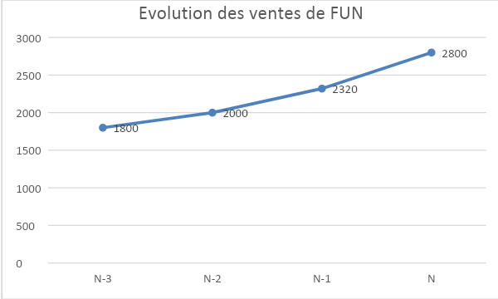

On note une progression régulière du CA. Cette progression est plus que linéaire. Un ajustement linéaire nous donnerait, toutes choses étant égales par ailleurs, la fourchette basse de la prévision des ventes. C’est une optique prudente qui peut donc être retenue.
Cependant il faut rester prudent sur ces conclusions :
  - nous ne disposons que des quatre dernières années qui peuvent être exceptionnelles ;
  - les ventes de la société dépendent d’autres facteurs que des tendances de fond. Il serait bon d’analyser le marché global pour affiner la prévision.
2. Calculez l’équation de la droite d’ajustement par la méthode des moindres carrés et déterminez le CA N+1 de Fun.

xi | yi | xi² | xi yi
1 | 1 800 | 1 | 1 800
2 | 2 000 | 4 | 4 000
3 | 2 320 | 9 | 6 960
4 | 2 800 | 16 | 11200
10 | 8 920 | 30 | 23960

x̅ = 10/4 = 2,5
y̅ = 8 920/4 = 2 230
a = (∑ xi yi – n x̅ y̅)/(∑ xi² – n x̅²) = (23 960 – 4 x 2,5 x 2 230)/(30 – 4 x 2,5²⁾ = 1 660/5 = 332
b = y̅ – a x̅ = 2 230 – 332 x 2,5 = 1 400
Équation de la droite :
y = 332 x + 1 400
L’année N +1 correspond à l’année 5.
y = 332 x 5 + 1 400 = 3 060
Exercice 7
1. Indiquez le nombre d’années à prendre en compte pour réaliser un ajustement pertinent.
La série comprend 10 observations, ce qui est suffisant pour valider une tendance du marché et n’est pas trop important, ce qui risquerait de diluer le sens de l’évolution.
2. Réalisez un graphique de l’évolution des ventes.

3. Commentez ce graphique.
Les points sont sensiblement alignés, mais ils reflètent des infléchissements de tendance. Les quatre dernières années paraissant bien alignées, on peut rechercher la droite d’ajustement par la méthode extrapolative sur ces quatre derniers points. Cela sous-tend l’hypothèse implicite selon laquelle cette tendance récente va se prolonger.
4. Déterminez la droite d’ajustement en vous basant sur la dernière tendance observée depuis N–4.
Construction du tableau
x_{i} | y_{i} | x_{i}² | x_{i} y_{i}
1 | 1 100 | 1 | 1 100
2 | 1 130 | 4 | 2 260
3 | 1 160 | 9 | 3 480
4 | 1 190 | 16 | 4 760
10 | 4 580 | 30 | 11 600

On construit le tableau ci-dessus en simplifiant la série des années en les numérotant de 1 à n (xi) et on calcule :
n : nombre d’années = 4
x̅ : moyenne des x = Σ xi/n = 10/4 = 2,5
y̅ : moyenne des y = Σ yi/n = 4 580/4 = 1 145
x̅²: moyenne des x élevée au carré = 2,52 = 6,25
Σ xi² = 30
Σ xi yi = 11 600

Équation de la droite d’ajustement
On calcule les valeurs de a et de b en utilisant les formules :

$$a= \frac{\sum{x_{i}}y_{i}-n\overline{ x}\overline{ y}}{\sum{ }{x_{i}}^{2}-n {\overline{x}}^{2}}= \frac{11 600 – (4 x 2,5 x 1 145)}{30 – (4 x 6,25)}=30$$

b = y – a x = 1 145 – (30 x 2,5) = 1 070
La droite d’ajustement a pour équation : y = 30 x + 1 170
5. Calculez la prévision pour N.
En N, x = 5 et y = 30 x 5 + 1 170 = 1 220
La prévision des ventes pour l’année prochaine est de 1 220 unités.
6. Commentez la validité du chiffre trouvé.
Sur la représentation graphique, les chiffres sont bien alignés. La tendance peut être prolongée et le résultat est valable.
Cependant :
- les chiffres choisis correspondent aux quatre dernières années. Si on avait pris la série entière, le résultat aurait été supérieur comme on peut le constater sur le graphique. Le résultat dépend donc du choix des années ;
- plus généralement, le chiffre trouvé suppose que l’évolution des parts de marché se prolongera dans l’avenir. Or il est tiré d’une série des ventes de l’entreprise qui comprend les tendances du marché, mais aussi les parts de marché des différents intervenants sur la zone de chalandise.
Pour valider cette hypothèse, il faudrait avoir des informations sur les actions prévues pour l’entreprise et prévisibles pour la concurrence.
Exercice 8
1. Déterminez l’équation de la droite d’ajustement.
Années | Nombre de stylos (milliers) | xi² | xi yi
1 | 5 072 | 1 | 5 072
2 | 5 333 | 4 | 10 666
3 | 5 962 | 9 | 17 886
4 | 7 246 | 16 | 28 984
5 | 8 839 | 25 | 44 195
6 | 8 875 | 36 | 53 250
7 | 10 441 | 49 | 73 087
8 | 11 106 | 64 | 88 848
9 | 14 142 | 81 | 127 278
45 | 77016 | 285 | 449 266

x̅ = 5
y̅ = 8 557
x̅² = 25
Σ xi yi – n x̅ y̅ = 449 266 – 9 x 5 x 8 557 = 64 201
Σ xi2 – n x̅2 = 285 – 9 x 25 = 60
a = 64 201/60 = 1 070,02
b = 8 557 – 1 070,02 x 5 = 3 206,90

L’équation de la droite est : y = 1 070,02 x + 3 206,90
2. Calculez les marchés prévisionnels pour N, N+1 et N+2.
N est au rang 10 : 1 070,02 x 10 + 3 206,90 = 13 907,10 milliers
N+1 est au rang 11 : 1 070,02 x 11 + 3 206,90 = 14 977,12 milliers
N+2 est au rang 12 : 1 070,02 x 12 + 3 206,90= 16 047,14 milliers
3. Proposez une prévision des ventes de la société pour N.
Part de marché N : 12,4 + 12,4 x 0,06 = 13,14 %
Marché : 13 907,10 x 13,14 % = 1 827 milliers
Exercice 9
1. Évaluez s’il y a corrélation entre le budget de communication et les ventes.

Les points sont assez bien alignés. On peut penser qu’il y a donc corrélation entre le budget de communication et les ventes de l’entreprise.
2. Estimez la droite d’ajustement avec la méthode des moindres carrés.
x_{i} | y_{i} | x_{i}² | x_{i} y_{i}
15,00 | 75 000,00 | 225,00 | 1 125 000,00
18,50 | 95 400,00 | 342,25 | 1 764 900,00
19,00 | 100 400,00 | 361,00 | 1 907 600,00
16,50 | 83 500,00 | 272,25 | 1 377 750,00
16,00 | 80 400,00 | 256,00 | 1 286 400,00
18,20 | 92 400,00 | 331,24 | 1 681 680,00
103,20 | 527 100,00 | 1 787,74 | 9 143 330,00

$$a= \frac{\sum{x_{i}}y_{i}-n \overline{x}\overline{ y}}{\sum{ }{x_{i}}^{2}-n {\overline{x}}^{2}}= \frac{9 143 330 – (6 x 17,2 x 87 850)}{1 787,74 – (6 x 17,2²)}=\frac{9 143 330 – 9 066 120}{1 787,74 – 1 775,04}=\frac{77 210}{12,7}=6 079,53$$

b = y – a x = 87 850 – (6 079,5 x 17,2) = 87 850 – 104 567,40 = – 16 717,87
La droite d’ajustement a pour équation : y = 6 079,53 x (– 16 717,87)
3. Calculez la prévision pour un budget de 20 000 €. Analysez vos conclusions.
y = 6 079,5 x 20 – 16 717 = 104 872,68 €
L’ajustement est bon puisque les points sont alignés. Mais corrélation ne signifie par lien de cause à effet.
Ici, si le budget de communication était nul, le chiffre d’affaires serait négatif. Cela signifie que l’ajustement linéaire ne rend par comte de l’ensemble de la réalité : il est satisfaisant entre 15 000 € et 20 000 €, mais peut être peu significatif au-delà.
Exercice 10
1. À partir des résultats obtenus sur le secteur du Paris Île-de-France Nord de N–5 à N, déterminez les ventes prévisionnelles en m² de carton pour N+1 sur ce secteur.
Vous pouvez télécharger sur le site Foucher le fichier NDRC_16674_Bloc1_chap04_Entrainement.xlsx.
xi | yi | xi² | xi yi
1  2  3  4  5  6 | 4 198  4 371  4 741  4 920  5 803  5 898 | 1  4  9  16  25  36 | 4 198  8 742  14 223  19 680  29 015  35 388
21 | 29 931 | 91 | 111 246
Moyenne xi = 21/6 = 3,5
Moyenne yi = 29 931/6 = 4 988,5
a = (111 246 – 6 x 3,5 x 4 988,5)/(91 – 6 x 3,5²⁾ = (111 246 – 104 758,5)/(91 – 73,5) = 370, 71
b = 4 988,5 – 370,71 x 3,5 = 3 691,02
y =370,71 x + 3 691, 02
En année 7 : y = 370,71 x 7 + 3 691,02 = 6 285,99
soit 6 286 milliers de m² de carton
2. Déduisez le taux de croissance des ventes attendu pour l’an prochain.
(6 286 – 5 898)/5 898 = 6,6 % de croissance, ce qui est assez important.
Exercice 11
1. Justifiez la validité d’un ajustement linéaire à partir de la représentation graphique.
Cette évolution marque un tassement récent des ventes. Si on estime que ce tassement risque de perdurer dans l’avenir, il ne faut prendre que les trois derniers points.
Dans le cas contraire, on pourra prendre les six groupes de points car ils sont sensiblement alignés. Il apparaît possible d’ajuster une droite de tendance afin de faire de la prévision. Les points n’étant toutefois pas parfaitement alignés, cette droite reste purement indicative.
2. Calculez, sur la base des 6 années, l’équation de la droite de tendance par la méthode des moindres carrés ainsi que la prévision pour N+1.
Vous pouvez télécharger sur le site Foucher le fichier NDRC_16674_Bloc1_chap04_Entrainement.xlsx.
xi | yi | xi² | xi.yi
1 | 45 000 | 1 | 45 000
2 | 65 000 | 4 | 130 000
3 | 145 000 | 9 | 435 000
4 | 195 000 | 16 | 780 000
5 | 200 000 | 25 | 1 000 000
6 | 226 000 | 36 | 1 356 000
21 | 876 000 | 91 | 3 746 000

x̅ = 21/6 = 3,5
y̅ = 876 000/6 = 146 000
a = (∑ xi yi – n x̅ y̅)/(∑ xi² – n x̅²) = (3 746 000 – 6 x 3,5 x 146 000)/(91 – 6 x 3,5²⁾ = 680 000/17,5 = 38 857
b = y̅ – a x̅ = 146 000 – 38 857 x 3,5 = 10 000
Équation de la droite :
y = 38 860 x + 10 000

En N+1, x = 7
y = 38 860 x 7 + 10 000 = 282 000
La prévision est de 282 000 unités.
3. Calculez le taux de croissance du marché en volume entre N–5 et N. Indiquez quelle est sa signification.
Taux de croissance en volume = 226 000/45 000 = 5,02
Le volume a été multiplié par 5,02.
Le taux de croissance est donc de 5,02 – 1 = 4,02, soit 402 %
4. Calculez le taux de croissance du marché en valeur entre N–5 et N.
Années | N–5 | N
Prix moyen d’un appareil auditif | 824 € | 1 019 €
Volume | 45 000 | 226 000
Marché en valeur | 37 080 000 € | 230 294 000 €
Ce qui donne un taux de croissance de 521 %
5. Déterminez le facteur différenciant entre ces deux taux de croissance.
La différence provient d’une hausse des prix assez importante :
1 019/824 = 1,2366
donc une hausse de prix de 23,66 %.

